THÔNG BÁO THỰC HIỆN KHUYẾN MẠI
Kính gửi: Sở Công Thương Tỉnh/ Thành phố trực thuộc Trung Ương
Tên thương nhân: CÔNG TY CỔ PHẦN CON CƯNG
Địa chỉ: 66 Nguyễn Du, Phường Bến Nghé, Quận 1, TP. Hồ Chí Minh
Điện thoại: 028 7300 6609
Mã số thuế: 0313450007
Công ty Cổ phần Con Cưng thông báo Chương trình khuyến mại như sau:
- Tên chương trình khuyến mại: Deal sốc cuối tuần tặng mã giảm giá 99,000đ áp dụng mua hàng tại siêu thị khai trương
- Địa bàn (phạm vi) khuyến mại:
2.1 Siêu Thị Con Cưng số 01:
- Siêu thị Con Cưng NAN - 48 đường 19/5: Số nhà 48 đường 19/5, Khối 6, Thị Trấn Tân Kỳ, Huyện Tân Kỳ, Tỉnh Nghệ An.
- Siêu thị Con Cưng CMA - Đường Tỉnh 983: Đường Tỉnh 983, Ấp 01, Xã Trí Phải, Huyện Thới Bình, Tỉnh Cà Mau
- Siêu thị Con Cưng DLK - 50 Tỉnh Lộ 8: Số nhà 50, Tỉnh lộ 8, Tổ Dân Phố Quyết Thắng, Thị trấn EaPốk, huyện Cư M’gar, tỉnh Đắk Lắk
- Siêu thị Con Cưng DON - Nguyễn Hoàng: Đường Nguyễn Hoàng, tổ 14, ấp 2, xã Sông Trầu, huyện Trảng Bom, Tỉnh Đồng Nai
2.2 Siêu Thị Con Cưng số 02:
- Siêu thị Con Cưng DNA - Lô 57 khu B2-1A Đường ĐT602: Lô 57 khu B2-1A, phân khu A4, khu tái định cư số 6 thuộc vệt khai thác quỹ đất dọc tuyến đường ĐT 602,xã Hòa Sơn, huyện Hòa Vang, thành phố Đà Nẵng
- Siêu thị Con Cưng DON - 665 Quốc lộ 20: 665 Quốc lộ 20, tổ 20, Khu phố Trần Cao Vân, Thị trấn Dầu Giây, Huyện Thống Nhất, Tỉnh Đồng Nai
- Siêu thị Con Cưng QNI - 602-604-606 Hạ Long: Số nhà 602-604-606 Hạ Long, Phường Bãi Cháy, Thành Phố Hạ Long, Tỉnh Quảng Ninh.

- Hình thức khuyến mại: Tặng hàng hóa không thu tiền
- Thời gian khuyến mại: 05/07/2025 - 27/07/2025
- Hàng hóa dịch vụ khuyến mại: Tất cả hàng hóa tại hệ thống Siêu thị Con Cưng áp dụng khuyến mại (tã, sữa, đồ chơi, hóa mỹ phẩm, đồ dùng em bé, thời trang, phụ kiện...) (trừ các hàng hóa bị cấm khuyến mại theo quy định của pháp luật)
- Hàng hóa, dịch vụ dùng để khuyến mại:
6.1 Hàng hóa, dịch vụ dùng để khuyến mại tại các Siêu Thị Con Cưng số 01 (mục 2.1):
STT | Sản phẩm dùng để khuyến mại | Số lượng | Đơn giá | Thành tiền
1 | Mã giảm giá 99,000đ áp dụng mua đơn hàng bất kỳ từ 299,000đ - (không áp dụng đối với sữa cho bé dưới 24 tháng tuổi và sữa Abbott) | 800 | 99,000 | 79,200,000
Tổng cộng |  |  |  | 79,200,000
6.2 Hàng hóa, dịch vụ dùng để khuyến mại tại các Siêu Thị Con Cưng số 02 (mục 2.2):
STT | Sản phẩm dùng để khuyến mại | Số lượng | Đơn giá | Thành tiền
1 | Mã giảm giá 99,000đ áp dụng mua đơn hàng bất kỳ từ 399,000đ - (không áp dụng đối với sữa cho bé dưới 24 tháng tuổi và sữa Abbott) | 960 | 99,000 | 95,040,000
Tổng cộng |  |  |  | 95,040,000

- Khách hàng của Chương trình khuyến mại (đối tượng được hưởng khuyến mại):
Trong thời gian diễn ra chương trình, tất cả khách hàng đến tham quan tại các Siêu Thị được liệt kê tại Mục 2 (Địa bàn khuyến mãi) sẽ nhận được 01 mã giảm giá đã được nêu tại Mục 6.
- Cơ cấu giải thưởng (nội dung giải thưởng, giá trị giải thưởng, số lượng giải thưởng): Theo nội dung chi tiết của chương trình khuyến mại (mục 10)
- Tổng giá trị hàng hóa, dịch vụ dùng để khuyến mại: 174,240,000đ (Một trăm bảy mươi bốn triệu hai trăm bốn mươi nghìn đồng)
- Nội dung chi tiết của Chương trình khuyến mại:
10.1. Điều kiện, cách thức, thủ tục cụ thể khách hàng phải thực hiện để được tham gia chương trình khuyến mại:
- Đối với Khách hàng đến tham quan tại các Siêu Thị Con Cưng số 01 (mục 2.1):
+ Trong thời gian khuyến mại từ 05/07/2025 - 06/07/2025, tất cả khách hàng đến tham quan tại các Siêu thị Con Cưng được liệt kê tại Mục 2.1 (Địa bàn khuyến mãi) sẽ nhận 01 mã giảm giá 99,000đ áp dụng mua đơn hàng bất kỳ từ 299,000đ (không áp dụng đối với sữa cho bé dưới 24 tháng tuổi và sữa Abbott).
+ Trong thời gian khuyến mại từ 12/07/2025 - 13/07/2025, tất cả khách hàng đến tham quan tại các Siêu thị Con Cưng được liệt kê tại Mục 2.1 (Địa bàn khuyến mãi) sẽ nhận 01 mã giảm giá 99,000đ áp dụng mua đơn hàng bất kỳ từ 299,000đ (không áp dụng đối với sữa cho bé dưới 24 tháng tuổi và sữa Abbott).
+ Trong thời gian khuyến mại từ 19/07/2025 - 20/07/2025, tất cả khách hàng đến tham quan tại các Siêu thị Con Cưng được liệt kê tại Mục 2.1 (Địa bàn khuyến mãi) sẽ nhận 01 mã giảm giá 99,000đ áp dụng mua đơn hàng bất kỳ từ 299,000đ (không áp dụng đối với sữa cho bé dưới 24 tháng tuổi và sữa Abbott).
+ Trong thời gian khuyến mại từ 26/07/2025 - 27/07/2025, tất cả khách hàng đến tham quan tại các Siêu thị Con Cưng được liệt kê tại Mục 2.1 (Địa bàn khuyến mãi) sẽ nhận 01 mã giảm giá 99,000đ áp dụng mua đơn hàng bất kỳ từ 299,000đ (không áp dụng đối với sữa cho bé dưới 24 tháng tuổi và sữa Abbott).
- Đối với Khách hàng đến tham quan tại các Siêu Thị Con Cưng số 02 (mục 2.2):
+ Trong thời gian khuyến mại từ 05/07/2025 - 06/07/2025, tất cả khách hàng đến tham quan tại các Siêu thị Con Cưng được liệt kê tại Mục 2.2 (Địa bàn khuyến mãi) sẽ nhận 01 mã giảm giá 99,000đ áp dụng mua đơn hàng bất kỳ từ 399,000đ (không áp dụng đối với sữa cho bé dưới 24 tháng tuổi và sữa Abbott).
+ Trong thời gian khuyến mại từ 12/07/2025 - 13/07/2025, tất cả khách hàng đến tham quan tại các Siêu thị Con Cưng được liệt kê tại Mục 2.2 (Địa bàn khuyến mãi) sẽ nhận 01 mã giảm giá 99,000đ áp dụng mua đơn hàng bất kỳ từ 399,000đ (không áp dụng đối với sữa cho bé dưới 24 tháng tuổi và sữa Abbott).
+ Trong thời gian khuyến mại từ 19/07/2025 - 20/07/2025, tất cả khách hàng đến tham quan tại các Siêu thị Con Cưng được liệt kê tại Mục 2.2 (Địa bàn khuyến mãi) sẽ nhận 01 mã giảm giá 99,000đ áp dụng mua đơn hàng bất kỳ từ 399,000đ (không áp dụng đối với sữa cho bé dưới 24 tháng tuổi và sữa Abbott).
+ Trong thời gian khuyến mại từ 26/07/2025 - 27/07/2025, tất cả khách hàng đến tham quan tại các Siêu thị Con Cưng được liệt kê tại Mục 2.2 (Địa bàn khuyến mãi) sẽ nhận 01 mã giảm giá 99,000đ áp dụng mua đơn hàng bất kỳ từ 399,000đ (không áp dụng đối với sữa cho bé dưới 24 tháng tuổi và sữa Abbott).
10.2. Cách thức tham gia
- Đối với Khách hàng đến tham quan tại các Siêu Thị Con Cưng số 01 (mục 2.1):
+ Bước 1: Tất cả khách hàng đến tham quan tại Siêu thị Con Cưng trong mục 2.1 sẽ được tham gia chương trình Tặng mã giảm giá 99,000đ áp dụng mua đơn hàng bất kỳ từ 299,000đ (không áp dụng đối với sữa cho bé dưới 24 tháng tuổi và sữa Abbott).
+ Bước 2: Khách hàng cung cấp số điện thoại cho nhân viên Con Cưng và nhân viên Con Cưng chọn gói voucher tương ứng trên hệ thống. Hệ thống sẽ gửi cho khách hàng mã phiếu giảm giá, khách hàng có thể sử dụng mã phiếu giảm giá ngay tại thời điểm nhận mã hoặc lưu mã phiếu giảm giá để sử dụng theo hạn sử dụng của mã.
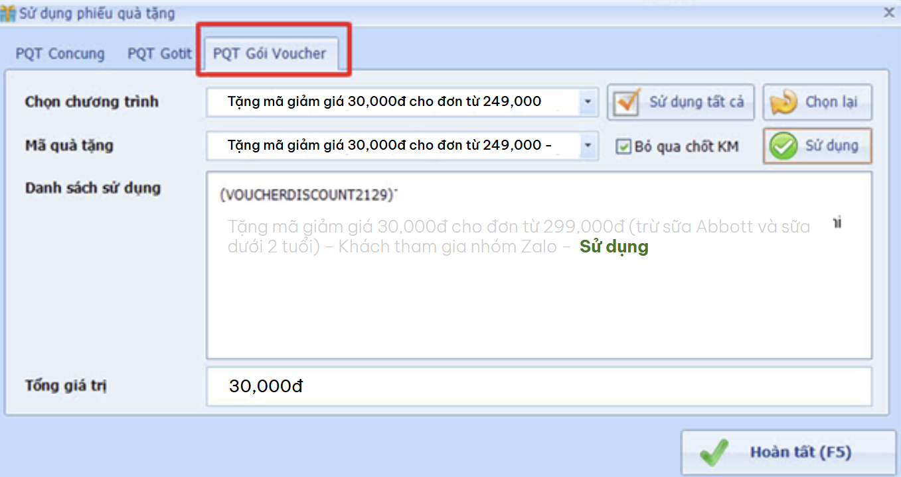
99,000đ
Tặng mã giảm giá 99,000đ cho đơn từ 299,000đ ( trừ sữa Abbott và sữa dưới 2 tuổi)
– Deal sốc cuối tuần CVS Lite – Sử dụng
Tặng mã giảm giá 99,000đ cho đơn từ 299,000
Tặng mã giảm giá 99,000đ cho đơn từ 299,000
(Hình minh họa)
- Tiêu chí trao quà cụ thể như sau: Mỗi số điện thoại đăng ký chỉ áp dụng cho 01 mã quà tặng, tương ứng với 01 khách hàng sẽ nhận được 01 lần trong suốt thời gian chạy chương trình khuyến mãi.
- Hạn sử dụng của mã phiếu quà tặng là 23h59 ngày Chủ Nhật đầu tiên tính từ ngày xuất phiếu. Trường hợp ngày xuất phiếu là chủ nhật thì hạn sử dụng của mã phiếu quà tặng là 23h59 cùng ngày.
- Đối với Khách hàng đến tham quan tại các Siêu Thị Con Cưng số 02 (mục 2.2):
+ Bước 1: Tất cả khách hàng đến tham quan tại Siêu thị Con Cưng trong mục 2.2 sẽ được tham gia chương trình Tặng mã giảm giá 99,000đ áp dụng mua đơn hàng bất kỳ từ 399,000đ (không áp dụng đối với sữa cho bé dưới 24 tháng tuổi và sữa Abbott).
+ Bước 2: Khách hàng cung cấp số điện thoại cho nhân viên Con Cưng và nhân viên Con Cưng chọn gói voucher tương ứng trên hệ thống. Hệ thống sẽ gửi cho khách hàng mã phiếu giảm giá, khách hàng có thể sử dụng mã phiếu giảm giá ngay tại thời điểm nhận mã hoặc lưu mã phiếu giảm giá để sử dụng theo hạn sử dụng của mã.
99,000đ
Tặng mã giảm giá 99,000đ cho đơn từ 399,000đ ( trừ sữa Abbott và sữa dưới 2 tuổi)
– Deal sốc cuối tuần SPS & CVS – Sử dụng
Tặng mã giảm giá 99,000đ cho đơn từ 399,000
Tặng mã giảm giá 99,000đ cho đơn từ 399,000
(Hình minh họa)
- Tiêu chí trao quà cụ thể như sau: Mỗi số điện thoại đăng ký chỉ áp dụng cho 01 mã quà tặng, tương ứng với 01 khách hàng sẽ nhận được 01 lần trong suốt thời gian chạy chương trình khuyến mãi.
- Hạn sử dụng của mã phiếu quà tặng là 23h59 ngày Chủ Nhật đầu tiên tính từ ngày xuất phiếu. Trường hợp ngày xuất phiếu là chủ nhật thì hạn sử dụng của mã phiếu quà tặng là 23h59 cùng ngày.

- Tên của các thương nhân cùng thực hiện, nội dung tham gia cụ thể và trách nhiệm cụ thể của từng thương nhân tham gia thực hiện trong Chương trình (Trường hợp nhiều thương nhân cùng phối hợp thực hiện Chương trình khuyến mại hoặc thương nhân kinh doanh dịch vụ khuyến mại thực hiện khuyến mại cho hàng hóa, dịch vụ của thương nhân khác theo thỏa thuận (văn bản thỏa thuận/hợp đồng gửi kèm): Không có
Công ty Cổ phần Con Cưng cam kết thực hiện đúng và hoàn toàn chịu trách nhiệm về Chương trình khuyến mại trên theo quy định của pháp luật hiện hành.

